Ofício Vereador Nº 118/2022

São Roque, 11 de janeiro de 2022.

Excelentíssimo Senhor Prefeito,

Venho por meio deste cumprimentá-lo e solicitar os bons ofícios de Vossa Excelência, junto ao departamento competente, visando a execução de obras para colocação de 40 metros de tubulação de concreto para captação de águas pluviais na viela localizada no Bairro Vinhedos, conforme fotos em anexo.
Tal pedido se justifica tendo em vista que este Vereador vem recebendo repetidas solicitações dos moradores locais para execução das obras na viela do Bairro Vinhedos. Em dias de chuva, forma-se uma correnteza muito forte de água no local em questão, que escorre fortemente pela viela e coloca em risco uma residência no local (foto anexa). A água pode invadi-la, inclusive causar desmoronamento de terra e provocar um grave acidente.
Informo ainda, que o caso é de conhecimento do Departamento de Obras, que já realizou vistoria no local algumas vezes, entretanto até o momento não executou nenhuma obra para diminuir o problema enfrentado pelos moradores.
Na certeza de que dispensará especial atenção a este Ofício, desde já agradeço, renovando meus mais sinceros protestos de elevada estima e de distinta consideração.

Atenciosamente,

William da Silva Albuquerque
(William Albuquerque)
Vereador

Ao
Excelentíssimo Senhor
MARCOS AUGUSTO ISSA HENRIQUES DE ARAUJO
DD. Prefeito de São Roque – SP.
PROTOCOLO Nº CETSR 11/01/2022 - 11:21 340/2022AH

ANEXO I

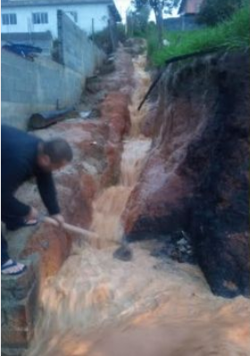
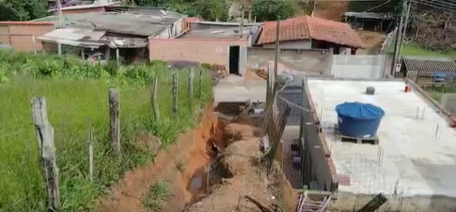
PROTOCOLO Nº CETSR 11/01/2022 - 11:21 340/2022AH

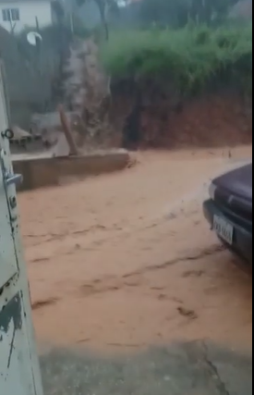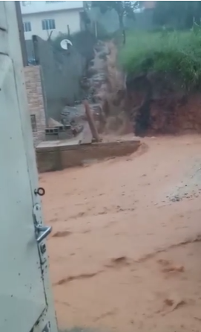

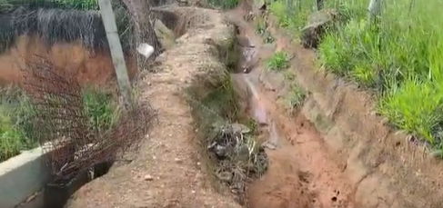
PROTOCOLO Nº CETSR 11/01/2022 - 11:21 340/2022AH

